**TECNICATURA UNIVERSITARIA UTN 2025**

**EN PROGRAMACIÓN**

**A DISTANCIA**

**ALGORITMOS DE BUSQUEDA Y ORDENAMIENTO**

**Alumnos:**

Santiago Pace – pacesantiago@gmail.com

Nicolas Viruel – nicolasviruel@gmail.com

**Materia:** Programación I

**Profesor:** Julieta Trapé

**Fecha de entrega:** 9 de mayo de 2025

**Índice:**

1. Introducción

2. Marco Teórico

3. Caso Práctico

4. Metodología Utilizada

5. Resultados Obtenidos

6. Conclusiones

7. Bibliografía

8. Anexos

**Introducción**

En este trabajo integrador abordamos el tema de **algoritmos de búsqueda**, fundamentales en la programación y ciencias de la computación. Los algoritmos permiten encontrar información dentro de una estructura de datos, como listas o arreglos. Elegimos enfocarnos en dos tipos: la **búsqueda lineal**, simple y directa, y la **búsqueda binaria**, más eficiente pero que requiere una lista ordenada. Además de implementarlos en Python, analizamos sus diferencias en cuanto a rendimiento y aplicación práctica.

**Marco Teórico**

Un **algoritmo de búsqueda** tiene como objetivo localizar un elemento específico dentro de una estructura de datos.

* **Búsqueda Lineal**: recorre la lista elemento por elemento hasta encontrar el objetivo o llegar al final. Su complejidad es **O(n)**, donde n es el tamaño de la lista.
* **Búsqueda Binaria**: requiere que la lista esté ordenada. Divide el arreglo por la mitad y decide en qué sublista continuar la búsqueda. Su complejidad es **O(log n)**, mucho más eficiente para listas grandes.

Ambos algoritmos son fundamentales para entender cómo se accede a los datos, y su elección depende del tamaño y características de la lista.

**Caso Práctico**

Para poner en práctica ambos algoritmos, realizamos un programa en Python donde el usuario puede ingresar un número a buscar en una lista ordenada y elegir entre búsqueda lineal o binaria. El programa devuelve la posición del número (si lo encuentra) y mide el tiempo de ejecución para comparar el rendimiento.

**Vamos con el código!**

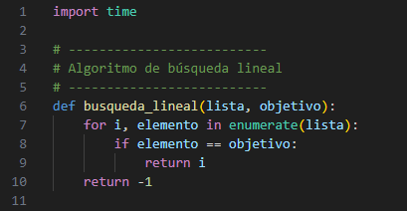

Primera parte del código donde importamos la función **time** para medir cuanto tiempo tarda en ejecutarse cada tipo de búsqueda y también definimos la función busqueda_lineal que va a recorrer la lista elemento por elemento hasta encontrar el número que se busca. Si lo encuentra, devuelve la posición si no, devuelve -1.

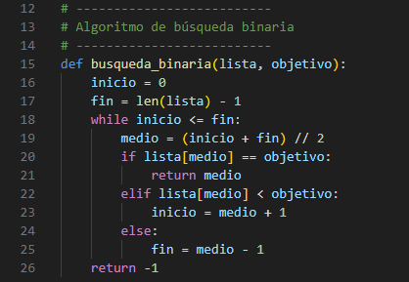

Ya en la segunda parte definimos la función de búsqueda binaria donde va dividiendo la lista por la mitad y se queda con la parte que puede contener el numero buscado, este método es más rápido que la búsqueda lineal cuando hay muchos datos.

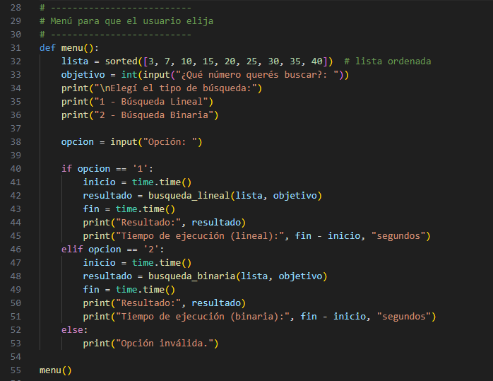

Y por último la tercera parte del código, mostramos un menú donde el usuario elige que tipo de búsqueda quiere hacer. Primero pide un numero para buscar, luego según la opción elegida llamada a la función de búsqueda correspondiente y también con la función **time** ya nombrada más arriba mide y muestra cuanto tardo en ejecutarse esa búsqueda.

Finalizado el código como última línea tenemos la función **menú()** que básicamente ejecuta todo el programa, sin esta línea el menú no se mostraría y nada funcionaria.

Podemos agregar también que en la decisión de diseño determinamos usar búsqueda lineal y binaria por arriba de búsqueda de interpolación y búsqueda de hash porque eran las que mejor se adaptaban a lo que necesitábamos.

La **búsqueda lineal** nos sirvió porque es fácil de hacer y anda bien cuando los datos no están ordenados. Aunque no es la más rápida si la lista es muy larga, en nuestro caso no eran tantos datos, así que funcionó sin problema.

También usamos la **búsqueda binaria** cuando ya teníamos los datos ordenados, porque es mucho más rápida. Va dividiendo la lista a la mitad todo el tiempo hasta encontrar lo que buscamos, y eso hace que sea más eficiente que revisar uno por uno.

**Metodología Utilizada**

La metodología consistió en:

* Implementar ambos algoritmos en Python.
* Utilizar la función time() del módulo time para medir el tiempo de ejecución.
* Probar la búsqueda con distintos valores y observar los tiempos.
* Comparar los resultados obtenidos al aplicar los algoritmos sobre la misma lista ordenada.

**Resultados obtenidos**

Al ejecutar el programa con diferentes números, observamos que:

* La **búsqueda binaria** fue más rápida que la lineal en todos los casos, especialmente cuando el número estaba al final o no estaba en la lista.
* La **búsqueda lineal** es más simple pero menos eficiente, ya que debe recorrer todos los elementos en el peor de los casos.
* En listas cortas, la diferencia de tiempo es mínima, pero en listas grandes la diferencia se vuelve significativa.

**Conclusiones**

A través de este trabajo pudimos entender cómo funcionan y se aplican distintos algoritmos de búsqueda. Aprendimos que:

* La elección del algoritmo depende del tamaño de los datos y si están ordenados.
* La búsqueda binaria es más eficiente, pero necesita una lista ordenada.
* La búsqueda lineal, aunque más lenta, puede usarse en listas desordenadas sin necesidad de preprocesamiento.

Este análisis nos permitió aplicar conceptos clave como eficiencia algorítmica y estructuras de datos.

**Bibliografía**

* Documentación oficial de Python: <https://docs.python.org/3/>
* Enlaces de Guía: <https://4geeks.com/es/lesson/algoritmos-de-ordenamiento-y-busqueda-en-python>

**Anexos**

Repositorio de Github: <https://github.com/NicolasViruel/Integrador-Programacion-Busqueda-y-Ordenamiento>

Link de video Youtube: <https://www.youtube.com/watch?v=zLEM_6Psadg>